

**SOTJ 18/65bi**

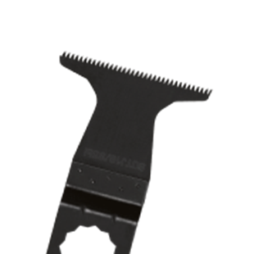

**SOTJ 18/65bi**

Uitvoering

SuperCut BIM invalzaagblad Hardhout

Toepassing

Invallend zagen in geplastificeerde plaat of hardhout (bijv. voor inbouw ventilatierooster). Uitsparing in meubelelementen zagen (bijv. om toegang tot stopcontact mogelijk te maken). Houten onderdelen (bijv. deuvels, pennen van hardhout) vlak afzagen

|  |  |  |  |  |
| --- | --- | --- | --- | --- |
| Art.nr. |  | Type | Bosch | V.E. |
| 519.1140 |  | SOTJ 18/65bi [1x] | SAIZ 65 BSB | 1 |